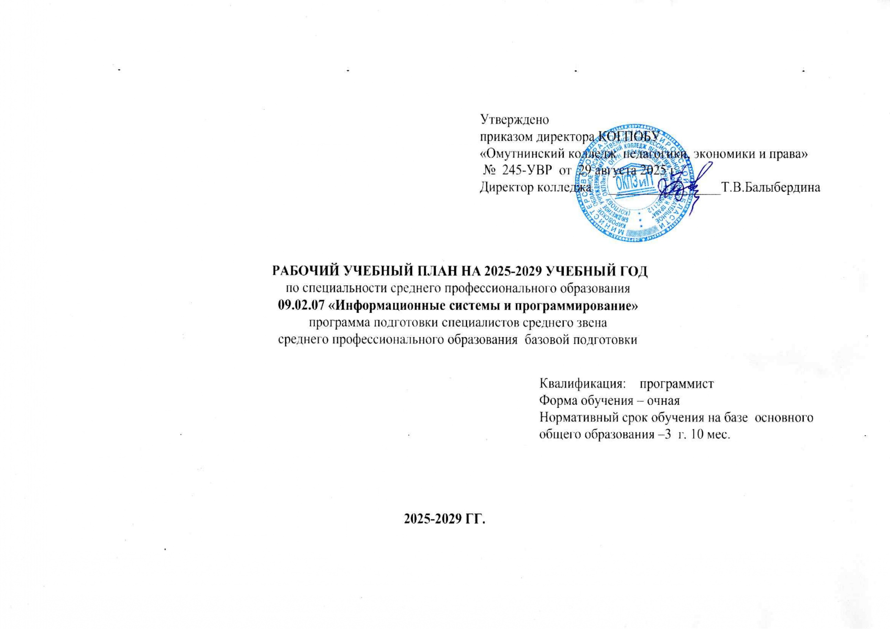

Утверждено

приказом директора КОГПОБУ

«Омутнинский колледж педагогики, экономики и права»

№ 216 от 30.08.2024 г.

Директор колледжа _________________Т.В.Балыбердина

**РАБОЧИЙ УЧЕБНЫЙ ПЛАН НА 2024-2028 УЧЕБНЫЙ ГОД**

по специальности среднего профессионального образования

**09.02.07 «Информационные системы и программирование»**

программа подготовки специалистов среднего звена

среднего профессионального образования базовой подготовки

Квалификация: программист

Форма обучения – очная

Нормативный срок обучения на базе основного общего образования –3 г. 10 мес.

**2024-2028 ГГ.**

|  |  |  |  |  |  |  |
| --- | --- | --- | --- | --- | --- | --- |
| **Предметные области** | **Индекс** | **Наименование** | **Итого** | **Формы промежуточной аттестации** | **Нагрузка** | |
| **17 нед.** | **24 нед.** |
| Русский язык и литература | ОУП.01 | Русский язык | **82** | **Э** | **2** | **2** |
| Русский язык и литература | ОУП.02 | Литература | **123** | **Дз** | **3** | **3** |
| Иностранные языки | ОУП.03 | Иностранный язык | **123** | **ДЗ** | **3** | **3** |
| Математика и информатика | ОУП.04**у** | Математика | **328** | **Э** | **8** | **8** |
| Алгебра и начала математического анализа | *164* |  | *4* | *4* |
| Геометрия | *123* |  | *3* | *3* |
| Вероятность и статистика | *41* |  | *1* | *1* |
| Математика и информатика | ОУП.05**у** | Информатика | **164** | **Э** | **4** | **4** |
| Естественно-научные предметы | ОУП.06 | Физика | **82** | **Дз** | **2** | **2** |
| Естественно-научные предметы | ОУП.07 | Химия | **41** | **Дз** | **1** | **1** |
| Естественно-научные предметы | ОУП.08 | Биология | **82** | **Дз** | **2** | **2** |
| Общественно-научные предметы | ОУП.09 | История | **82** | **Дз** | **2** | **2** |
| Общественно-научные предметы | ОУП.10 | Обществознание | **82** | **Дз** | **2** | **2** |
| Общественно-научные предметы | ОУП.11 | География | **82** | **Дз** | **2** | **2** |
| Основы безопасности и защиты Родины | ОУП.12 | Основы безопасности и защиты Родины | **41** | **Дз** | **1** | **1** |
| Физическая культура | ОУП.13 | Физическая культура | **82** | **Дз** | **2** | **2** |
|  | ОУП.14 | Индивидуальный проект | **41** | **Дз** | **1** | **1** |
|  | ОУП.15 | Основы финансовой грамотности | **41** | **Дз** | **1** | **1** |
| **Всего часов:** |  |  | **1476** |  | **36** | **36** |

|  |  |  |  |  |  |  |  |  |  |  |  |  |  |  |  |  |
| --- | --- | --- | --- | --- | --- | --- | --- | --- | --- | --- | --- | --- | --- | --- | --- | --- |
| Индекс | Наименование циклов, дисциплин, профессиональных модулей, МДК, практик | Формы промежуточной аттестации | Учебная нагрузка обучающихся (час.) | | | | | | Распределение обязательной нагрузки по курсам и семестрам (час. в семестр) | | | | | | | |
| максимальная нагрузка | Всего | Обязательная аудиторная | | | | I курс | | II курс | | III курс | | IV курс | |
| Обязательная по ОПОП | в т. ч. | | | 1 сем | 2 сем | 3 сем | 4 сем | 5 сем | 6 сем | 7 сем | 8 сем |
|
| Вариативная часть | курсовых работ (проектов) | консультаций |
|  |  |  |  |  |  |  |  |  | **17** | **22** | **17** | **20** | **10** | **18** | **13** | **9** |
| **ОГСЭ.00** | **Общий гуманитарный и социально-экономический цикл** |  |  | **487** | **468** | **19** |  |  |  |  |  |  |  |  |  |  |
| ОГСЭ.01 | Основы философии | ДЗ |  | 48 | 48 |  |  |  |  |  |  |  | 3 | 1 |  |  |
| ОГСЭ.02 | История | ДЗ |  | 40 | 36 | 4 |  |  |  |  |  | 2 |  |  |  |  |
| ОГСЭ.03 | Психология общения | ДЗ |  | 51 | 48 | 3 |  |  |  |  | 3 |  |  |  |  |  |
| ОГСЭ.04 | Иностранный язык в профессиональной деятельности | ДЗ |  | 174 | 168 | 6 |  |  |  |  | 2 | 2 | 2 | 2 | 2 | 2 |
| ОГСЭ.05 | Физическая культура | ДЗ |  | 174 | 168 | 6 |  |  |  |  | 2 | 2 | 2 | 2 | 2 | 2 |
| **ЕН.00** | **Математический и общий естественнонаучный цикл** |  |  | **222** | **144** | **78** |  |  |  |  |  |  |  |  |  |  |
| ЕН.01 | Элементы высшей математики | ДЗ |  | 102 | 72 | 30 |  |  |  |  | 6 |  |  |  |  |  |
| ЕН.02 | Дискретная математика с элементами математической логики | ДЗ |  | 60 | 36 | 24 |  |  |  |  |  | 3 |  |  |  |  |
| ЕН.03 | Теория вероятностей и математическая статистика | ДЗ |  | 60 | 36 | 24 |  |  |  |  |  | 3 |  |  |  |  |
| **ОП.00** | **Общепрофессиональные дисциплины** |  |  | **1296** | **660** | **636** |  |  |  |  |  |  |  |  |  |  |
|
| Индекс | Наименование циклов, дисциплин, профессиональных модулей, МДК, практик | Формы промежуточной аттестации | Учебная нагрузка обучающихся (час.) | | | | | | Распределение обязательной нагрузки по курсам и семестрам (час. в семестр) | | | | | | | |
| максимальная нагрузка | Всего | Обязательная аудиторная | | | | I курс | | II курс | | III курс | | IV курс | |
| Обязательная по ОПОП | в т. ч. | | | 1 сем | 2 сем | 3 сем | 4 сем | 5 сем | 6 сем | 7 сем | 8 сем |
|
| Вариативная часть | курсовых работ (проектов) | консультаций |
|  |  |  |  |  |  |  |  |  | **17** | **22** | **17** | **20** | **10** | **18** | **13** | **9** |
| ОП.01 | Архитектура аппаратных средств | ДЗ |  | 62 | 48 | 14 |  |  |  |  |  |  |  | 2 | 2 |  |
| ОП.02 | Операционные системы и среды | ДЗ |  | 54 | 36 | 18 |  |  |  |  | 2 | 1 |  |  |  |  |
| ОП.03 | Информационные технологии | ДЗ |  | 51 | 48 | 3 |  |  |  |  | 3 |  |  |  |  |  |
| ОП.04 | Основы алгоритмизации и программирования | ДЗ |  | 182 | 152 | 30 |  |  |  |  | 6 | 4 |  |  |  |  |
| ОП.05 | Правовое обеспечение профессиональной деятельности | ДЗ |  | 36 | 36 |  |  |  |  |  |  |  |  |  |  | 4 |
| ОП.06 | Безопасность жизнедеятельности | ДЗ |  | 74 | 68 | 6 |  |  |  |  | 2 | 2 |  |  |  |  |
| ОП.07 | Экономика отрасли | ДЗ |  | 36 | 36 |  |  |  |  |  |  |  |  |  |  | 4 |
| ОП.08 | Основы проектирования баз данных | ДЗ |  | 74 | 68 | 6 |  |  |  |  | 2 | 2 |  |  |  |  |
| ОП.09 | Стандартизация, сертификация и техническое документоведение | ДЗ |  | 38 | 36 | 2 |  |  |  |  |  |  | 2 | 1 |  |  |
| ОП.10 | Численные методы | ДЗ |  | 50 | 48 | 2 |  |  |  |  |  |  | 5 |  |  |  |
| ОП.11 | Компьютерные сети | ДЗ |  | 50 | 48 | 2 |  |  |  |  |  |  | 5 |  |  |  |
| ОП.12 | Менеджмент в профессиональной деятельности | ДЗ |  | 36 | 36 |  |  |  |  |  |  |  |  |  |  | 4 |
| Индекс | Наименование циклов, дисциплин, профессиональных модулей, МДК, практик | Формы промежуточной аттестации | Учебная нагрузка обучающихся (час.) | | | | | | Распределение обязательной нагрузки по курсам и семестрам (час. в семестр) | | | | | | | |
| максимальная нагрузка | Всего | Обязательная аудиторная | | | | I курс | | II курс | | III курс | | IV курс | |
| Обязательная по ОПОП | в т. ч. | | | 1 сем | 2 сем | 3 сем | 4 сем | 5 сем | 6 сем | 7 сем | 8 сем |
|
| Вариативная часть | курсовых работ (проектов) | консультаций |
|  |  |  |  |  |  |  |  |  | **17** | **22** | **17** | **20** | **10** | **18** | **13** | **9** |
| Вар.ОП.13 | Русский язык и речевая культура в профессиональной деятельности | ДЗ |  | 74 |  | 74 |  |  |  |  | 2 | 2 |  |  |  |  |
| Вар.ОП.14 | Введение в специальность | ДЗ |  | 34 |  | 34 |  |  |  |  | 2 |  |  |  |  |  |
| Вар.ОП.15 | Экономика, основы бухучета | ДЗ |  | 70 |  | 70 |  |  |  |  |  |  |  |  | 4 | 2 |
| Вар.ОП.16 | Основы бюджетной грамотности | ДЗ |  | 74 |  | 74 |  |  |  |  | 2 | 2 |  |  |  |  |
| Вар.ОП.17 | Информационные технологии в экономике | ДЗ |  | 124 |  | 124 |  |  |  |  |  |  |  | 2 | 4 | 4 |
| Вар.ОП.18 | Основы бизнес-планирования | ДЗ |  | 62 |  | 62 |  |  |  |  |  |  |  |  | 2 | 4 |
| Вар. ОП.19 | Программирование в компьютерных сетях | ДЗ |  | 115 |  | 115 |  |  |  |  |  |  |  | 2 | 4 | 3 |
| **П.00** | **Профессиональный цикл** |  |  | 1728 | **1003** | **168** |  |  |  |  |  |  |  |  |  |  |
| **ПМ.01** | **Разработка модулей программного обеспечения для компьютерных систем** | **Э(к)** |  | **639** | **612** | **27** | **кр** | **25** |  |  |  |  |  |  |  |  |
| МДК.01.01 | Разработка программных модулей | **Э** |  | 226 | 222 | 4 |  |  |  |  | 2 | 4 | 4 | 4 |  |  |
| МДК.01.02 | Поддержка и тестирование программных модулей | ДЗ |  | 127 | 110 | 17 |  |  |  |  |  |  |  | 2 | 7 |  |
| МДК.01.03 | Разработка мобильных приложений | ДЗ |  | 144 | 140 | 4 |  |  |  |  |  |  | 2 | 4 | 4 |  |
| Индекс | Наименование циклов, дисциплин, профессиональных модулей, МДК, практик | Формы промежуточной аттестации | Учебная нагрузка обучающихся (час.) | | | | | | Распределение обязательной нагрузки по курсам и семестрам (час. в семестр) | | | | | | | |
| максимальная нагрузка | Всего | Обязательная аудиторная | | | | I курс | | II курс | | III курс | | IV курс | |
| Обязательная по ОПОП | в т. ч. | | | 1 сем | 2 сем | 3 сем | 4 сем | 5 сем | 6 сем | 7 сем | 8 сем |
|
| Вариативная часть | курсовых работ (проектов) | консультаций |
|  |  |  |  |  |  |  |  |  | **17** | **22** | **17** | **20** | **10** | **18** | **13** | **9** |
| МДК.01.04 | Системное программирование | ДЗ |  | 142 | 140 | 2 |  |  |  |  |  | 2 | 3 | 4 |  |  |
| УП.01 | Учебная практика | ДЗ |  | 75 |  | 33 |  |  |  |  |  |  |  |  |  |  |
| ПП.01 | Производственная практика | ДЗ |  | 100 |  | 8 |  |  |  |  |  |  |  |  |  |  |
| **ПМ.02** | **Осуществление интеграции программных модулей** | **Э(к)** |  | **160** | **126** | **34** | **кр** | **25** |  |  |  |  |  |  |  |  |
| МДК.02.01 | Технология разработки программного обеспечения | **Э** |  | 60 | 42 | 18 |  |  |  |  |  | 3 |  |  |  |  |
| МДК.02.02 | Инструментальные средства разработки программного обеспечения |  |  | 60 | 52 | 8 |  |  |  |  |  | 2 | 2 |  |  |  |
| МДК.02.03 | Математическое моделирование | ДЗ |  | 40 | 32 | 8 |  |  |  |  |  |  | 4 |  |  |  |
| УП.02 | Учебная практика | ДЗ | 75 | 75 |  | 33 |  |  |  |  |  |  |  |  |  |  |
| ПП.02 | Производственная практика | ДЗ | 100 | 100 |  | 8 |  |  |  |  |  |  |  |  |  |  |
| **ПМ.04** | **Сопровождение и обслуживание программного обеспечения компьютерных систем\** | **Э(к)** |  | **146** | **142** | **4** | **кр** | **25** |  |  |  |  |  |  |  |  |
| МДК.04.01 | Внедрение и поддержка компьютерных систем | Э |  | 74 | 72 | 2 |  |  |  |  |  |  | 2 | 3 |  |  |
| Индекс | Наименование циклов, дисциплин, профессиональных модулей, МДК, практик | Формы промежуточной аттестации | Учебная нагрузка обучающихся (час.) | | | | | | Распределение обязательной нагрузки по курсам и семестрам (час. в семестр) | | | | | | | |
| максимальная нагрузка | Всего | Обязательная аудиторная | | | | I курс | | II курс | | III курс | | IV курс | |
| Обязательная по ОПОП | в т. ч. | | | 1 сем | 2 сем | 3 сем | 4 сем | 5 сем | 6 сем | 7 сем | 8 сем |
|
| Вариативная часть | курсовых работ (проектов) | консультаций |
|  |  |  |  |  |  |  |  |  | **17** | **22** | **17** | **20** | **10** | **18** | **13** | **9** |
| МДК.04.02 | Обеспечение качества функционирования компьютерных систем |  |  | 72 | 70 | 2 |  |  |  |  |  |  |  | 4 |  |  |
|
| УП.04 | Учебная практика | ДЗ | 75 | 75 |  | 33 |  |  |  |  |  |  |  |  |  |  |
| ПП.04 | Производственная практика | ДЗ | 100 | 100 |  | 8 |  |  |  |  |  |  |  |  |  |  |
| **ПМ.11** | **Разработка, администрирование и защита баз данных** | **Э(к)** |  | **182** | **123** | **59** | **кр** | **25** |  |  |  |  |  |  |  |  |
| МДК11.01 | Технология разработки и защиты баз данных | Э |  | 182 | 123 | 59 |  |  |  |  |  |  |  | 3 | 5 | 7 |
| УП.11 | Учебная практика | ДЗ | 50 | 50 |  | 22 |  |  |  |  |  |  |  |  |  |  |
| ПП.11 | Производственная практика | ДЗ | 50 | 50 |  | 22 |  |  |  |  |  |  |  |  |  |  |
| Индекс | Наименование циклов, дисциплин, профессиональных модулей, МДК, практик | Формы промежуточной аттестации | Учебная нагрузка обучающихся (час.) | | | | | | Распределение обязательной нагрузки по курсам и семестрам (час. в семестр) | | | | | | | |
| максимальная нагрузка | Всего | Обязательная аудиторная | | | | I курс | | II курс | | III курс | | IV курс | |
| Обязательная по ОПОП | в т. ч. | | | 1 сем | 2 сем | 3 сем | 4 сем | 5 сем | 6 сем | 7 сем | 8 сем |
|
| Вариативная часть | курсовых работ (проектов) | консультаций |
|  |  |  |  |  |  |  |  |  | **17** | **22** | **17** | **20** | **10** | **18** | **13** | **9** |
|  | **Всего часов в неделю:** |  |  |  |  |  |  |  | **36** | **36** | **36** | **36** | **36** | **36** | **36** | **36** |
| **ПДП.00** | **Преддипломная практика** |  |  | **4 нед. (100 ч)** |  | **44** |  |  |  |  |  |  |  |  |  |  |
| **ВЧ.00** | **Вариативная часть образовательной программы** |  |  | **1248** |  |  |  |  |  |  |  |  |  |  |  |  |
| **ГИА.00** | **Государственная итоговая аттестация** |  |  | **216** |  |  |  |  |  |  |  |  |  |  |  |  |
|  | **ИТОГО** |  |  |  |  |  |  |  |  |  |  |  |  |  |  |  |